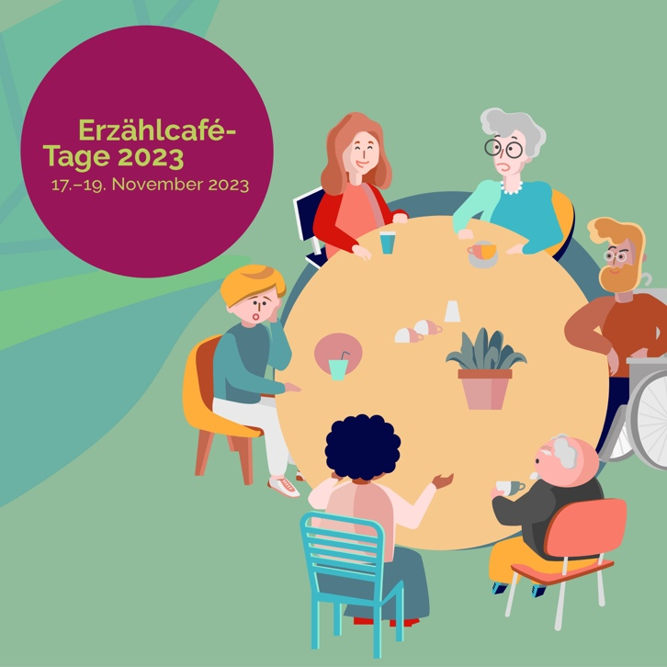 | Einfach mal «Zuhören»  Erzählcafé-Tage vom 17.-19. November 2023  in der ganzen Schweiz  17. November 2023, 14.00 bis 15.00 Uhr,  im Gemeindesaal in Affoltern am Albis, Zürich  Hier erfährst du, was das Erzählcafé ist  und wo in deiner Nähe eines stattfindet:  netzwerk-erzaehlcafe.ch/erzaehlcafe-tage-2023

Das Erzählcafé geht über den Small-Talk hinaus: Wir hören uns einfach mal zu und lernen neue Menschen aus der Umgebung kennen. Setzen wir ein Zeichen gegen die Einsamkeit und für die Vielfalt in der Schweiz!

Vorname Name, Mail, Telefon, Website
Weitere Infos

